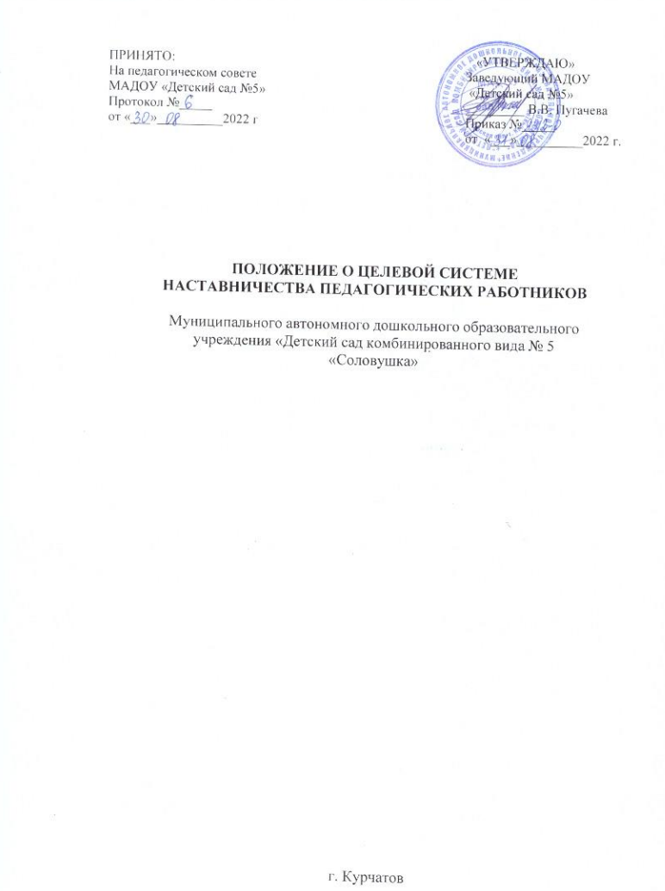

1. ОБЩИЕ ПОЛОЖЕНИЯ
   1. Настоящее Положение о целевой системе наставничества педагогических работников муниципального автономного дошкольного образовательного учреждения

«Детский сад комбинированного вида №5 «Соловушка» определяет цели, задачи, формы и порядок осуществления наставничества (далее – Положение). Разработано в соответствии с нормативной правовой базой в сфере образования и наставничества, на основании следующих нормативных актов:

* Распоряжение Министерства просвещения Российской Федерации от 25 декабря 2019 года № Р-145 «Об утверждении методологии (Целевой модели) наставничества обучающихся для организаций, осуществляющих образовательную деятельность по общеобразовательным, дополнительным общеобразовательным и программам среднего профессионального образования, в том числе с применением лучших практик обмена опытом между обучающимися»;
* Методических рекомендаций для образовательных организаций по реализации системы (целевой модели) наставничества педагогических работников;
  1. Цель внедрения наставничества: раскрытие личностного, а также профессионального потенциала наставника и наставляемого, путем создания условий для формирования эффективной системы сопровождения, самоопределения и профессиональной ориентации всех участников образовательной деятельности, педагогических работников (далее – педагоги) разных уровней образования и молодых специалистов муниципального автономного дошкольного образовательного учреждения «Детский сад комбинированного вида №5 «Соловушка» (далее – МАДОУ «Детский сад №5»)
  2. Задачи внедрения Целевой модели наставничества:
* формирование открытого и эффективного сообщества наставников и наставляемых вокруг МАДОУ №5, способного на комплексную поддержку и повышение качества образования в муниципалитете;
* выявление и распространение лучших программ и практик наставничества;
* создание психологически комфортной среды для развития и повышения квалификации педагогов, увеличение числа закрепившихся в профессии педагогических кадров;
* подготовка наставляемого к самостоятельной, осознанной и социально продуктивной деятельности в современном мире;
* раскрытие личностного, творческого, профессионального потенциала наставника и наставляемого через реализацию индивидуальной образовательной траектории.
  1. Структура Целевой модели наставничества включает:
* нормативное обеспечение внедрения Целевой модели наставничества;
* финансово-экономические условия внедрения Целевой модели наставничества;
* формы наставничества в МАДОУ «Детский сад №5»;
* механизм реализации Целевой модели наставничества в МАДОУ «Детский сад №5»;
* структура управления Целевой моделью наставничества педагогических работников в МАДОУ «Детский сад №5»;
* содержание и технологии наставничества, реализуемые в Целевой модели;
* мониторинг и оценка результатов реализации программ наставничества.
  1. В Положении используются следующие понятия:

*Наставник* – участник программы наставничества, имеющий успешный опыт в достижении жизненного, личностного и профессионального результата, готовый и компетентный поделиться опытом и навыками, необходимыми для стимуляции и поддержки процессов самореализации и самосовершенствования наставляемого.

*Наставляемый* – участник системы наставничества, который через взаимодействие с наставником и при его помощи и поддержке приобретает новый опыт, развивает

необходимые навыки и компетенции, добивается предсказуемых результатов, преодолевая тем самым свои профессиональные и личностные затруднения.

*Куратор* – сотрудник образовательной организации, учреждения из числа ее социальных партнеров (другие образовательные учреждения – школы, вузы, колледжи; учреждения культуры и спорта, дополнительного профессионального образования, предприятия и др.), который отвечает за реализацию персонализированных(ой) программ(ы) наставничества.

*Координатор (оператор) внедрения Целевой модели* – специалист органа исполнительной власти муниципального образования, осуществляющего управление в сфере образования.

*Методическое объединение/совет наставников* – общественный профессиональный орган, объединяющий на добровольной основе педагогов-наставников МАДОУ «Детский сад №5» в целях осуществления оперативного руководства методической (научно-методической) деятельностью по реализации персонализированных программ наставничества.

*Целевая модель наставничества* – система условий, ресурсов и процессов, необходимых для реализации программ наставничества в МАДОУ «Детский сад №5».

* 1. Срок реализации Целевой модели наставничества в МАДОУ «Детский сад №5» 2022–2024 гг.

1. НОРМАТИВНОЕ ОБЕСПЕЧЕНИЕ ЦЕЛЕВОЙ МОДЕЛИ НАСТАВНИЧЕСТВА
   1. Процесс наставничества в МАДОУ «Детский сад №5» регулируется следующими нормативными документами:
      1. Приказ о внедрении Целевой модели наставничества на уровне МАДОУ «Детский сад №5», включающий:

* основания для внедрения Целевой модели наставничества;
* сроки внедрения Целевой модели наставничества МАДОУ «Детский сад №5»;
* назначение ответственных за внедрение и реализацию Целевой модели наставничества с описанием обязанностей (руководитель организации, куратор, МО);
* сроки проведения мониторинга эффективности программ наставничества;
* планируемые результаты внедрения Целевой модели наставничества.
  + 1. Письменное согласие наставника на работу наставником.
    2. Письменное согласие наставляемого.
    3. Дополнительное соглашение к трудовому договору наставника или иной вариант, предусматривающий доплату наставнику.
    4. Приказ об утверждении «Положения о целевой системе наставничества педагогических работников МАДОУ «Детский сад №5»».
    5. Приказ (ы) о закреплении наставнических пар/групп с письменного согласия их участников на возложение на них дополнительных обязанностей, связанных с наставнической деятельностью.

1. ФИНАНСОВО-ЭКОНОМИЧЕСКИЕ УСЛОВИЯ ВНЕДРЕНИЯ ЦЕЛЕВОЙ МОДЕЛИ НАСТАВНИЧЕСТВА
   1. Стимулирование реализации Целевой модели наставничества является инструментом мотивации и выполняет три функции – экономическую, социальную и моральную.
   2. Материальное (денежное) стимулирование предполагает возможность МБДОУ

№ 4 коллективным договором, соглашениями, локальными нормативными актами в соответствии с федеральными законами и иными нормативными правовыми актами Российской Федерации, в том числе регионального и муниципального уровня определять размеры выплат компенсационного характера, установленные работнику за реализацию наставнической деятельности.

* 1. Нематериальные способы стимулирования предполагают комплекс мероприятий, направленных на повышение общественного статуса наставников, публичное признание их деятельности и заслуг, рост репутации, улучшение психологического климата в коллективе, увеличение работоспособности педагогических работников, повышение их лояльности к руководству, привлечение высококвалифицированных специалистов, которые не требуют прямого использования денежных и иных материальных ресурсов:
* наставники могут быть рекомендованы для включения в резерв управленческих кадров органов государственной власти различных уровней и органов местного самоуправления;
* наставническая деятельность может быть учтена при проведении аттестации, конкурса на занятие вакантной должности (карьерный рост), выдвижении на профессиональные конкурсы педагогических работников, в том числе в качестве членов жюри;
* награждение наставников дипломами/благодарственными письмами, представление к награждению ведомственными наградами, поощрение в социальных программах.

1. ФОРМЫ НАСТАВНИЧЕСТВА
   1. В отношении педагогических работников Целевая модель наставничества предусматривает реализацию следующих приоритетных форм наставничества:
2. «педагог – педагог»;
3. «руководитель образовательной организации – педагог».

4.2 *Форма наставничества «педагог–педагог*». В рамках этой формы одной из основных задач наставничества является сокращение сроков адаптации молодых специалистов к профессии, успешное закрепление молодого (начинающего) педагога на месте работы или в должности педагога, повышение его профессионального потенциала и уровня, а также создание комфортной профессиональной среды внутри МАДОУ «Детский сад №5». В такой форме наставничества, как «педагог – педагог», возможны следующие модели взаимодействия:

1. «опытный педагог – молодой специалист». Данная модель является классическим вариантом поддержки со стороны опытного педагога (педагога- профессионала) для приобретения молодым педагогом необходимых профессиональных навыков (организационных, предметных, коммуникационных и др.).
2. «лидер педагогического сообщества – педагог, испытывающий профессиональные затруднения в сфере коммуникации». В этой модели на первый план выходит психологическая и личностная поддержка педагога, который в силу различных причин имеет проблемы социального характера в выстраивании коммуникации и социального взаимодействия. Главное направление наставнической деятельности – профессиональная социализация наставляемого. Эту поддержку необходимо сочетать с профессиональной помощью по развитию его педагогических компетенций и инициатив.
3. «педагог-новатор – консервативный педагог». В данной модели педагог, склонный к новаторству и нестандартным решениям, помогает опытному педагогу овладеть современными цифровыми технологиями. Главный метод общения между наставником и наставляемым – выведение консервативного педагога на рефлексивную позицию в отношении его педагогического опыта, который в значительной мере сформировался в условиях субъект - объектной педагогики.
   1. Форма наставничества *«руководитель образовательной организации – педагог»*. В отдельных случаях руководитель МАДОУ «Детский сад №5» может стать наставником педагогов. В этом случае реализуется форма наставничества «педагог – педагог». Формы наставничества выбирается в зависимости от цели персонализированной программы наставничества педагога, имеющихся профессиональных затруднений, запроса

наставляемого и имеющихся кадровых ресурсов. Так же определяются виды наставничества, которые могут использоваться в комплексе в зависимости от запланированных эффектов.

* 1. Виды наставничества:

1. *Виртуальное (дистанционное) наставничество* – дистанционная форма организации наставничества с использованием информационно-коммуникационных технологий, таких как видеоконференции, платформы для дистанционного обучения, социальные сети и онлайн сообщества, тематические интернет-порталы и др. Обеспечивает постоянное профессиональное и творческое общение, обмен опытом между наставником и наставляемым, позволяет дистанционно сформировать пары «наставник – наставляемый», привлечь профессионалов и сформировать банк данных наставников, делает наставничество доступным для широкого круга лиц.
2. *Наставничество в группе* – форма наставничества, когда один наставник взаимодействует с группой наставляемых одновременно (от двух и более человек).
3. *Краткосрочное или целеполагающее наставничество* – наставник и наставляемый встречаются по заранее установленному графику для постановки конкретных целей, ориентированных на определенные краткосрочные результаты. Наставляемый должен приложить определенные усилия, чтобы проявить себя в период между встречами и достичь поставленных целей.
4. *Реверсивное наставничество* – профессионал младшего возраста становится наставником опытного работника по вопросам новых тенденций, технологий, а опытный педагог становится наставником молодого педагога в вопросах методики и организации учебно-воспитательного процесса.
5. *Ситуационное наставничество* – наставник оказывает помощь или консультацию всякий раз, когда наставляемый нуждается в них. Как правило, роль наставника состоит в том, чтобы обеспечить немедленное реагирование на ту или иную ситуацию, значимую для его подопечного.
6. *Скоростное наставничество* – однократная встреча наставляемого (наставляемых) с наставником более высокого уровня (профессионалом/компетентным лицом) с целью построения взаимоотношений с другими работниками, объединенными общими проблемами и интересами или обменом опытом. Такие встречи помогают формулировать и устанавливать цели индивидуального развития и карьерного роста на основе информации, полученной из авторитетных источников, обменяться мнениями и личным опытом, а также наладить отношения «наставник – наставляемый» («равный – равному»).
7. *Традиционная форма наставничества («один-на-один»)* – взаимодействие между более опытным и начинающим работником в течение определенного продолжительного времени. Обычно проводится отбор наставника и наставляемого по определенным критериям: опыт, навыки, личностные характеристики и др.
8. МЕХАНИЗМ РЕАЛИЗАЦИИ ЦЕЛЕВОЙ МОДЕЛИ НАСТАВНИЧЕСТВА
   1. Целевая модель наставничества в МАДОУ «Детский сад №5» реализуется в несколько этапов: подготовительный, проектировочный, реализационный, рефлексивно-аналитический, результативный.
   2. Подготовительный этап:

* администрацией МАДОУ «Детский сад №5» проводится предварительный анализ проблем, которые возможно решить программой наставничества;
* отбор наставников и наставляемых;
* подбор и закрепление наставников за наставляемыми (за наставляемым может быть закреплено несколько наставников, у наставника может быть несколько наставляемых);
* разработка и утверждение приказом заведующего МАДОУ «Детский сад №5» нормативных документов реализации Целевой модели наставничества
* обучение наставников, тьюторов, кураторов наставнической деятельности и наставников, знакомство наставляемых с системой наставничества (повышение квалификации, переподготовка, стажировка);
* выявление наставником (тьютором) индивидуальных потребностей, мотивов, способностей и склонностей наставляемого, его актуального уровня развития посредством различных методов исследования.
  1. Проектировочный этап:
* работа наставника и наставляемого с целеполаганием (постановка личностно значимой образовательной или воспитательной цели);
* определение ресурсов наставляемого;
* анализ избыточной образовательной или воспитательной среды;
* самоанализ наставляемого (соотнесение индивидуальных потребностей с внешними требованиями (конкурсы, олимпиады и др.);
* самоанализ (соотнесение индивидуальных потребностей с внешними требованиями (конкурсы, олимпиады и др.);
* проектирование индивидуальной образовательной программы / маршрута / траектории;
* конкретизация цели, наполнение ресурсами (выбор курсов, кружков, экспертов, дистанционных, сетевых форматов и др.);
* оформление, визуализация (карта, программа, план, маршрутный лист и др.).
  1. Реализационный этап:
* организация и осуществление куратором наставничества в МАДОУ «Детский сад №5» посредством реализации дорожной карты;
* сопровождение наставником (тьютором) индивидуальной образовательной программы / маршрута / траектории наставляемого.
  1. Рефлексивно-аналитический этап:
* оценка эффективности построения и реализации индивидуальной образовательной программы / маршрута / траектории (наставляемый осуществляет рефлексию позитивного опыта и затруднений, наставник (тьютор) анализирует эффективность своей работы);
* подготовка наставником (тьютором) отчета о реализации программы сопровождения.
  1. Результативный этап:
* наставник (тьютор) дистанцируется, продолжает реагировать на острые ситуации;
* наставляемый развивает навыки самоопределения и самореализации, осваивает самостоятельно новые цели личностного развития.

1. СТРУКТУРА УПРАВЛЕНИЯ ЦЕЛЕВОЙ МОДЕЛЬЮ НАСТАВНИЧЕСТВА ПЕДАГОГИЧЕСКИХ РАБОТНИКОВ
   1. Управление Целевой моделью наставничества в МАДОУ «Детский сад №5» осуществляется Администрацией детского сада.
   2. Функции Администрации МАДОУ «Детский сад №5»:

* организует внедрение Целевой модели наставничества;
* назначает координатора наставнических программ;
* координирует и согласовывает разработку внедрения дорожной карты;
* организует мониторинг и контроль реализации программ наставничества;
* обеспечивает развитие инфраструктурных, материально-технических ресурсов и кадрового потенциала;
* содействует привлечению к реализации программ наставничества образовательных организаций, предприятий и организаций региона, государственных бюджетных учреждений культуры и спорта; юридических и физических лиц, чья деятельность связана с образовательной, спортивной, культурной и досуговой деятельностью;
* обеспечивает достижение целевых показателей результатов внедрения Целевой модели наставничества;
* контролирует ход реализации мероприятий по внедрению Целевой модели наставничества.
  1. Координатор, выполняет следующие функции:
* организует методическую, консультационную, информационную и просветительскую поддержку участников внедрения Целевой модели наставничества;
* содействует распространению и внедрению лучших наставнических практик различных форм и ролевых моделей педагогов и молодых специалистов;
* содействует привлечению к реализации наставнических программ образовательных организаций, предприятий и организаций региона, государственных бюджетных учреждений культуры и спорта, юридических и физических лиц, чья деятельность связана с образовательной, спортивной, культурной и досуговой деятельностью;
* проводит сбор результатов мониторинга реализации программ наставничества;
* ведет по установленной форме базы данных наставников из числа педагогов; наставников из числа предприятий и других организаций;
* осуществляет мониторинг реализации Целевой модели наставничества;
* выявляет лучшие практики наставничества, способствует их диссеминации, в том числе посредством размещения на сайте МАДОУ «Детский сад №5», социальных сетях.
  1. Куратор наставнических программ назначается решением заведующего МАДОУ «Детский сад №5» из заместителей заведующего по ВМР/ старшего воспитателя или из числа других педагогических работников. Функции куратора наставничества:
* организует сбор данных баз наставников и наставляемых, актуализирует информацию;
* проводит обучение наставников (в том числе с привлечением экспертов);
* осуществляет контроль процедуры внедрения Целевой модели наставничества;
* контролирует ход реализации программ наставничества;
* своевременно (не менее одного раза в год) актуализирует информацию о наличии в МАДОУ «Детский сад №5» педагогов, которых необходимо включить в наставническую деятельность в качестве наставляемых;
* организовывает разработку персонализированных программ наставничества;
* осуществляет мониторинг эффективности и результативности Целевой модели наставничества, формирует итоговый аналитический отчет по внедрению Целевой модели наставничества;
* осуществляет координацию деятельности по наставничеству с ответственными и неформальными представителями региональной системы наставничества, с сетевыми педагогическими сообществами;
* принимает (совместно с системным администратором) участие в наполнении рубрики (страницы) «Целевая модель наставничества» на официальном сайте МАДОУ «Детский сад №5»;
* организует публичные мероприятия по популяризации системы наставничества педагогических работников.

1. МОНИТОРИНГ И ОЦЕНКА РЕЗУЛЬТАТОВ РЕАЛИЗАЦИИ ПРОГРАММ

НАСТАВНИЧЕСТВА

* 1. Мониторинг процесса реализации программ наставничества – система сбора, обработки, хранения и использования информации о программе наставничества и / или отдельных ее элементах.
  2. Процесс мониторинга влияния программ на всех участников включает два под этапа, первый из которых осуществляется до входа в программу наставничества, а второй
* по итогам прохождения программы.
  1. Мониторинг программы наставничества состоит из двух основных этапов:

1. Мониторинг процесса реализации персонализированной программы наставничества;
2. Мониторинг влияния персонализированной программы наставничества на всех ее участников.
   1. Мониторинг процесса реализации персонализированной программы наставничества оценивает:
   * результативность реализации персонализированной программы наставничества и сопутствующие риски;
   * эффективность реализации образовательных и культурных проектов совместно с наставляемым;
   * социально-профессиональную активность наставляемого и др.
   1. Мониторинг влияния персонализированной программы наставничества на всех ее участников оценивает:
   * улучшение образовательных результатов и у наставляемого, и у наставника;
   * повышение уровня мотивированности и осознанности наставляемых в вопросах саморазвития и профессионального самообразования;
   * степень включенности наставляемого педагога в инновационную деятельность МАДОУ «Детский сад №5»;
   * качество и темпы адаптации молодого / менее опытного / сменившего место работы специалиста на новом месте работы;
   * увеличение числа педагогов планирующих стать наставниками и наставляемыми в ближайшем будущем.
3. ЗАКЛЮЧИТЕЛЬНЫЕ ПОЛОЖЕНИЯ
   1. Все изменения и дополнения, вносимые в настоящее Положение, оформляются в письменной форме в соответствии действующим законодательством Российской Федерации.
   2. Положение принимается на неопределенный срок. Изменения и дополнения к Положению принимаются в порядке, предусмотренном законодательством РФ.
   3. После принятия Положения (или изменений и дополнений отдельных пунктов и разделов) в новой редакции предыдущая редакция автоматически утрачивает силу.